DELAVNICA: ZA VSAKO BOLEZEN ROŽ´CA RASTE

Tudi danes sem pobrskala po knjigah o zdravilnih zeliščih in razni literaturi zeliščarjev. Ponujam vam nekaj zanimivih nasvetov o čaju, kaj je poparek, zavretek, prevretek in preliv.
Čaj je preprost način priprave izvlečkov. Kot topilo uporabimo vodo. Glede na to, katero zelišče pripravljamo, na tip učinkovin in pričakovani vpliv napitka, pripravljamo čaj različno.
Skodelica čaja je kot terapija, pripravljena z veseljem in popita v družbi s prijatelji.

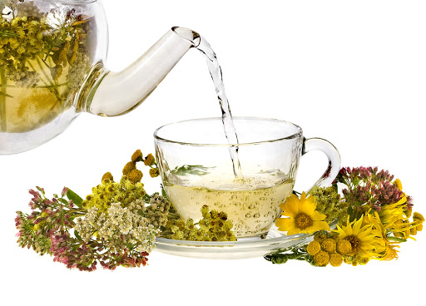

POPAREK
Suho zelišče ali mešanico zelišč prelijemo z vrelo vodo. Postopek je, da dve čajni žlički zelišča prelijemo z 200 do 250 ml vode, pustimo stati 5 do 10 minut v pokriti posodi in ga potem odcedimo. Najpogosteje tako pripravljamo posušena cela zelišča, liste ali cvetove.

VRELEK
V hladno vodo damo zelišča in počasi segrevamo mešanico do vretja. Ko zavre, odstranimo s kuhalnika in pustimo pokrito stati 10 minut ali po navodilih. Tako pripravljamo mlete korenine in cela zelišča.

PREVRETEK
Zelišča zmešamo s hladno vodo, segrejemo do vrelišča in počasi kuhamo 10 do 30 minut. Tako pripravimo korenine in skorjo, iz katerih je teže izlužiti učinkovine. Razmerje je dve žlici na četrt litra vode.

PRELIV
Za toploto občutljive učinkovine, na primer sluzi, najprimerneje pripravimo kot preliv ali hladen izvleček. Dve čajni žlički prelijemo s četrt litra hladne vode in pustimo, da pokrito stoji vsaj 6 ur ali čez noč. Pred uporabo segrejemo čaj do temperature, primerne za pitje.

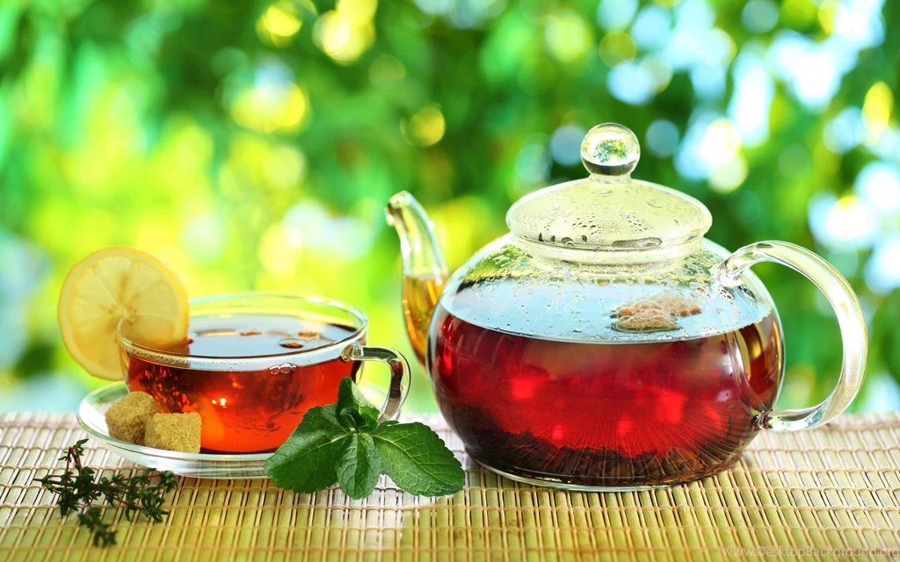

Za pripravo čaja uporabljamo posodo iz nepregornega stekla
(kot je na sliki) ali iz keramike. Kovinsko posodo odsvetujemo zaradi morebitnega medsebojnega učinka kovine in učinkovin v čaju.

Zdravilnih čajev praviloma ne sladkamo, razen če je to predpisano.
Sladkamo lahko čaje za lajšanje prehlada, kašlja in potenja. Za sladkanje so primerni med in sadni sirup.
Slajenje grenkih čajev za prebavo in proti driski zmanjša njihovo učinkovitost. Pomembno je, kdaj čaj zaužijemo. Pomirjevalne čaje pijemo zjutraj ali zvečer. Čaj za spanje spijemo vsaj uro pred spanjem. Grenke čaje za prebavo pijemo pol ure pred jedjo, čaj proti prehladu in za izkašljevanje večkrat na dan.
Priporoča se, da čaj pripravljamo vsakokrat svež. Zdravilne čaje lahko pijemo le določen čas v obliki kure.
Tudi čajne mešanice, ki jih pijemo za preprečevanje težav ali za užitek, je treba občasno zamenjati. Čaje pa lahko uporabljamo tudi za izpiranje ran, grgranje, masaže, kopeli in inhalacije.

Včasih so zdravili s petimi rastlinami, rekli so jim sveta zelišča: bazilika, vrtnice, pelin, kopriva, ognjič.

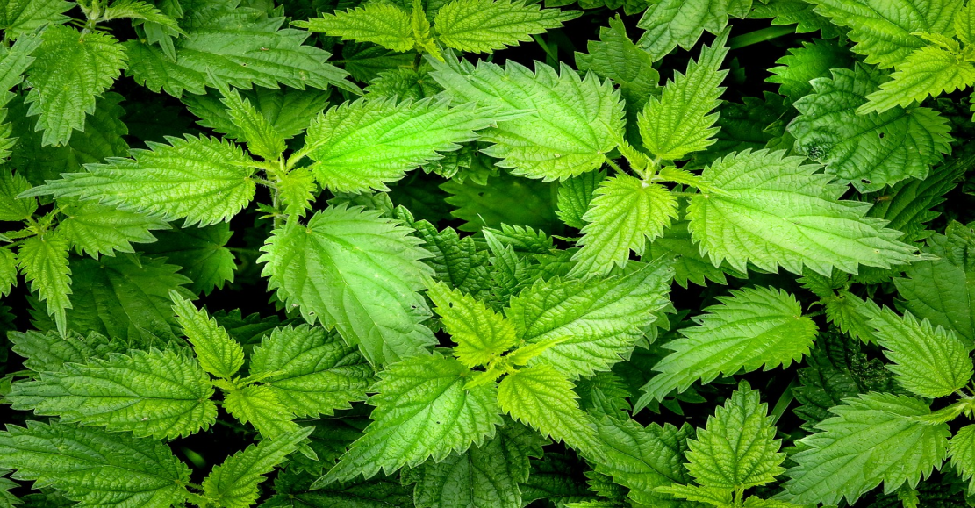

Še nekaj o koprivi. Le kdo je ne pozna? Raste za vsakim vogalom!
Nabiramo jo od spomladi do pozne jeseni. Spomladi mlade vršičke, maja do avgusta liste. Pozno jeseni kopljemo korenine, ki so na prerezu rumene.
Za uporabo so primerni – odvisno od uporabe – vsi deli rastline: cele mlade rastline, listi, seme in korenine. Vsebujejo veliko železa. Mlade rastline nabiramo, ko so velike 10 do 15 cm.
Čaj velja za odganjalca spomladanske utrujenosti.
Zelišče koprive zaustavlja notranje krvavitve, odvaja vodo, čisti kri, zmanjšuje slabokrvnost in lajša drisko. Tudi pri slabi prebavi se spomnimo na to zel, enako pri težavah z notranjimi prebavili.
Zunanje koprivo uporabljamo v krepilnih kopelih za lajšanje revmatičnih težav.
Včasih so rekli: 'Če te kopriva ožge, nevš mev revme.'
Raziskave so potrdile tudi blagodejni učinek izvlečkov koprive na benigno hiperplazijo prostate.
Koprivo lahko uporabljamo v obliki čajev, tinktur, izvlečkov, poparkov in tudi v prehrani (špinača, kot dodatek zelenjavni ali krompirjevi juhi …).
Poparek kopriv uporabljamo kot tonik za večjo napetost kože na obrazu. Izvleček kopriv v kremah in tonikih globinsko čisti mastno kožo.
Korenine kopriv so bile včasih vir naravnega barvila (sivega, rumenega ali oranžnega ).

KREPILNI LOSJON ZA LASE

Bledo-zeleni sok iz listov kopriv krepi lasišče, ker spodbuja prekrvavitev. Kura je priporočljiva po umivanju las, saj jih osveži in neguje tudi kožo .

Potrebujemo: 2 pesti listov
75 ml vode

Postopek. Liste zmeljemo s paličnim mešalnikom, tršim delom odcedimo sok (približno 60 ml), razredčimo z enako količino vode in losjon nežno vtremo v lasišče.

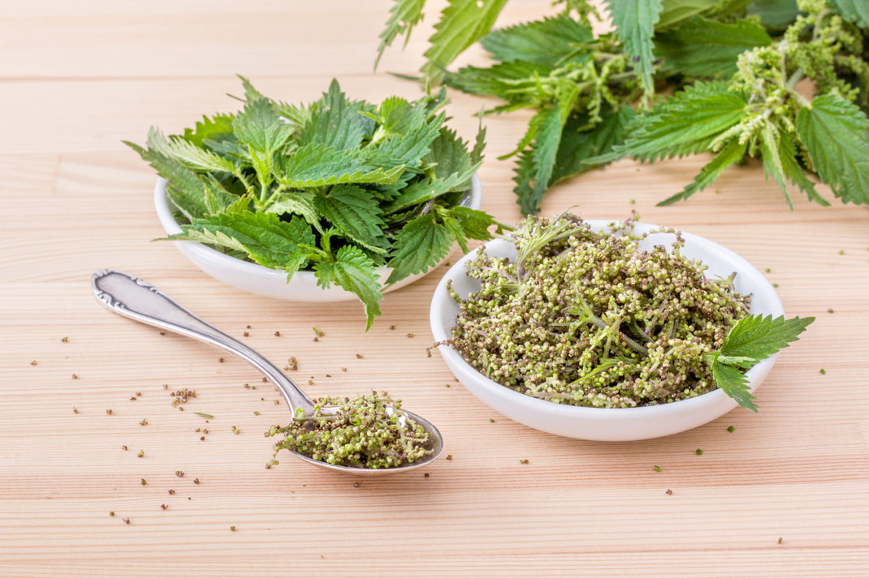

Koprive so zelišče, ki si ga lahko privošči vsak in si tako obogati in popestri jedilnik. Najbolj učinkovite so surove, vsebujejo vse rudnine, ki jih naše telo potrebuje, ima veliko vitamina A in do šestkrat več vitamina C kot limona.

In še recept.

KOPRIVNI POLPETI

SESTAVINE: 500 g kopriv
4 korenčki
2 krompirja
2 stroka česna
1 čebula
1 jajce
6-12 žlic drobtin ali zdroba
sol
poper
olje za peko

POSTOPEK: Naribano korenje in krompir kuhamo 15 minut v soljeni vodi, dodamo nasekljane koprive, da uplahnejo. Dobro odcedimo. V drugi posodi prepražimo čebulo, na koncu dodamo sesekljan česen in začimbe. Malo ohladimo. Vse sestavine stresemo v skledo, dodamo jajce in drobtine. Dobro zmešamo, oblikujemo polpete, pomočimo v drobtine in spečemo.
Dober tek!

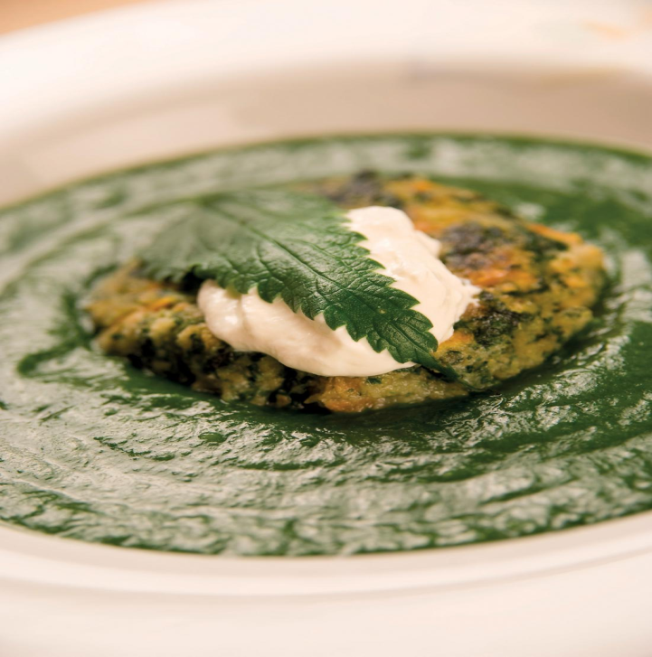

Mojca Abraham

